Société Cévenole de Spéléologie et de Préhistoire

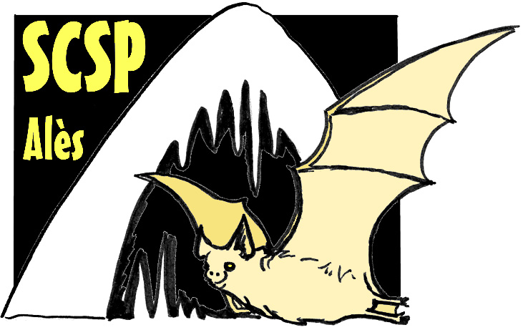

Centre Culturel André CHAMSON – 2, Place Henri Barbusse – 30100 - ALÈS

*
Compte-rendu de la réunion du mercredi 07 mai

12 Présents : AURIGNAC Martine, AURIGNAC Patrick, CHABAUD Michel, GALERA Jean-Louis, LAVIGNE Pierre-Guy, MIGOULE Patrick, MULLER Yohan et Sandra, RICHARD Eva, ROBERT Yvon, WIENIN Michel, ZUBER Manu.

Excusés : Marc et Marie-Christine BORDREUIL

Les infos club et les sujets abordés :

- Notre réunion de mai s’est déroulée pour la première fois à Tamaris dans les locaux de l’OMS (Office Municipal des Sports) d’Alès, salle agréable avec coin cuisine et écrans pour projections. Une salle au-dessus est disponible pour le matériel du club. La réunion était avancée d’un jour pour cause de jour férié (8 mai) mais nous étions tout de même presque aussi nombreux que d’habitude.

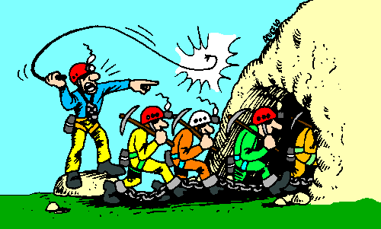

- un nouveau membre : François MARCHAND (-------- mel / f1amm@free.fr), spéléo depuis longtemps et déjà membre du club du Jura, est un passionné et un expert de spéléo minière qui sort de temps en temps avec Michel W quand il tourne en Cévennes. Comme il habite à 600 km d’ici (------, dans le 77), nous ne le verrons malheureusement pas tous les jours.

- Jean-Louis GALERA et Michel CHABAUD restent opposés à la demande du Conseil Général de recenser l’ensemble des cavités du Gard. Principal motif, le conseil général subventionne peu et attend beaucoup des spéléos. Par contre tout le monde est favorable à un fichier SSF.

- Le nouveau site internet de la SCSP est fonctionnel –merci Cédric. Certains se sont déjà inscrits. Jean-Louis propose d’y mettre les grandes cavités du Gard. Allez donc faire un tour dessus à l’adresse http://scspales.eu/

- Il y a eu pas mal de monde à la première séance d’entraînement en salle à Brignon, proposée par Adrien Gaubert, notre BE départemental. La 2de, c’était juste le soir de la réunion.

- L’entrée supérieure (Arva) de la grotte Claire devrait être prochainement fermée par le Conseil Général et le CDS avec un cadenas à code accessible à tous les fédérés. Id. pour la grotte du Seigneur ( ?).

- Un devis est en cours pour rééquiper de manière un peu plus discrète le gouffre des Espélugues à Dions.

- Le Spéléo-Club de la Gardonnenque (SCG, Anduze) organise le 14 juin une journée Expo spéléo etc., sous la direction de son président Laurent Boulard. (voir programme)

- L’aven Armand a installé de nouveaux éclairages très remarquables et à découvrir.

- Le local du centre André Chamson sera fermé du 26 mai au 1er juin, le temps de la Féria d’Alès. Si vous avez besoin de matériel, pensez-y avant.

Les sorties signalées du mois derniers : Pensez à signaler les-vôtres, c’est important !

- L’aven de l’Agas a été déséquipé du matériel de progression laissé en place en inter-plongées pour éviter la détérioration prématurée du matos, avant le rush estival des spéléos et à cause du taux de CO₂ élevé en cette saison, mais les bouteilles sont restées au fond, dans l’attente de la poursuite des explorations à la fin de fin d’été.

- Spéléo minière :

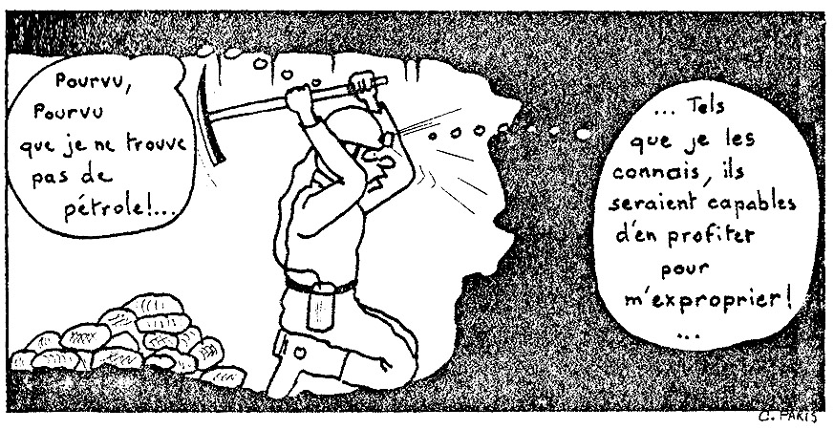
= L’escalade de la cheminée des mines de Vialas par Pierre-Guy, Patrick A., Manu et Adrien a pris 5 séances et s’est terminée à environ 60 m au-dessus du bas. En haut, plus de 300 m de galerie conduisent à un bouchon avec des racines, donc très près du sol. Le P60 remontant reste équipé dans l’attente d’une une opération de repérage « Arva » prévue le jeudi 29 mai pour tenter de localiser l’ancienne entrée et éventuellement d’y en ouvrir une nouvelle. Plusieurs km de galeries et de chantiers d’exploitation restent à topographier.

= Les trois jours de tournage souterrain avec l’équipe de Donafilm, la commission fédérale photo-vidéo (Michel Bouthors et Michel Luquet), Serge Caillault (Spéléo-Magazine) et l’association locale « Le Filon des Anciens » se sont parfaitement déroulés et laissent un excellent souvenir à la quinzaine de participants. 4 heures de rush ont été tournés et le documentaire sur l’exploitation (mine et usine) devrait sortir courant 2015. Outre les alésiens : Olivier et Sébastien du SCLN, Aurélien Etienne que nous retrouvons avec plaisir, Jean-Bernard Roche…
= Aux Malines, près de Montdardier, l’exploration d’une entrée difficile d’accès retrouvée par Philippe Gaubert de l’ASN a permis à une petite équipe avec Fr. Marchand et Michel W. d’accéder à plusieurs centaines de mètres de galeries et de chantiers…

Qd ? | Où ça ? | Quoi ? | Combien ? | Qui ?
12/13-04 | Grotte de la Piboulède (Ste Enimie, 48)  Grotte de Castelbouc 1 et 4 (id.) | Exercice spéléo-secours ASV |  | PGL, IP, DV, PM, MA, ER, EZ,
13-04 | Gr. des Vents d’Anges (Cabrespine, 11) | Visite classique (AG CSR) | 1 + 9 | MW
14-04 | Mine de Vialas (48) | Escalade P 60 | 5 | PA, AR, ER, MZ, PGL
14-04 | Gr. du Déroc et de Louoi (Vallon-Pt-d’Arc) | Initiation enfants | 1 + 4 | MW
16-04 | Aven de la Buse (Montclus) | Visite réseau supérieur (en nocturne) | 3 | MA, AR, PGL
22-04 | Cocalière basse | Initiation | 1 + 1 | MW
23-04 | Gr. de la carrière de Pont-d’Avène (Rousson) | Désob., explo. | 1 | SB
28-04 | Mine de Vialas (48) | Fin d’escalade du P 60 et explo des galeries | 3 | AR, MZ, PGL
28-04 | Gr. de l’Orage | Initiation | 1 + 6 | MW
30-04 | grotte de Macassargue (Montmirat) | Recherches géologiques | 1 | MW
01-05 | Mines de Vialas | Tournage film documentaire | 5 + 8 | MZ, ER, AR, PGL, MW
02-05 | Mines de Vialas | Tournage film documentaire | 5 + 8 | MZ, ER, AR, PGL, MW
03-05 | Mines de Vialas | Tournage film documentaire | 6 + 9 | MZ, ER, AR, PGL, MW
03-05 | Grotte de la Fage (St Roman de Codières) | Initiation et perfectionnement équipement | 1 + 3 | PGL
03-05 | Aven de l’Agas | Déséquipement | ? | PM, JLG
04-05 | Mines des Malines | Exploration | 2 + 3 | MW, FM
06-05 | Aven des Papés (Tharaux) | Déséquipement | 3 + 1 | JLG, MZ, PGL
08-05 | Grotte du Barrage | Visite géologique | 2 + 3 | JLG, MW
div. | Secteur de Revêty (Bessèges) | Prospections | 4 + x | MC, FC, DR, JML
div. | Secteur du Ranc de Chabrier (Cèze) | Prospections | 4 + x | MC, FC, DR, JML

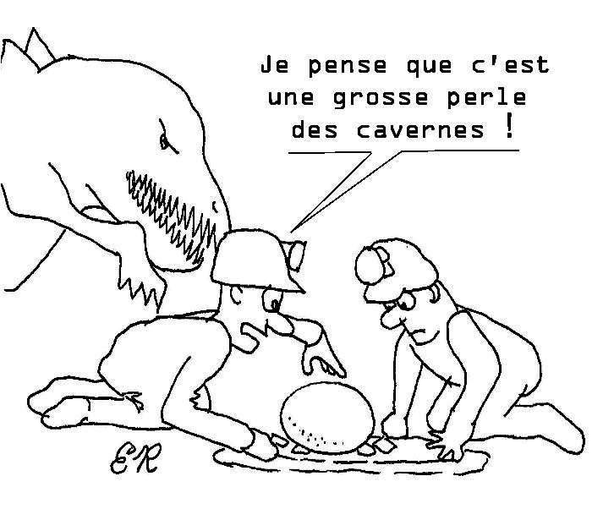
Programme des prochaines activités :

- Aven des Camelliés (Lussan) : Reprise de la topographie par Jean-Louis et des plongées d’exploration par Damien (dates non encore fixées).

- 11 mai : Traversée Cocalière / Côte Patière (= (sortie club)

- du 30 mai au 08 juin : Printemps de la préhistoire en Grand Pic Saint-Loup. Riche programme de visites et d’animations à Valflaunès (34) et sur le site préhistorique des Cambous (Viols en Laval, 34). Renseignements et inscription : mairie de Valflaunès : 04 67 55 22 13 /
http://www.valflaunes.fr/images/docs/prog_prehistoire_2014.pdf
Super pour les enfants qui peuvent même apprendre à fabriquer leur propre hache polie !

- jeudi 29 mai : Sortie aux mines de Vialas (recherche de sortie, explo…). → Manu.

- Dimanche 1er juin : sortie pour débutants à la grotte du Chasserou à Vallon-Pont d’Arc (il y a un P10 à 50 m de l’entrée : prévoir le matos de progression perso ou prêté par le club et le pique-nique). + un petit aven à côté pour ceux qui en auront envie. Envoyer un courriel à Martine pour ceux qui sont intéressés (martineaurignac@laposte.net).

Conférence : Jeudi 12 juin - Conférence de Laurent Bruxelles.sur Le karst du "berceau de l’humanité à Sterkfontein (Afrique du Sud) et « Little Foot », l’australopithèque le mieux conservé jamais découvert », à Alès, en un peu plus grand public et enrichie des résultats inédits de sa mission du mois dernier, à notre intention et à celle de nos amis de l’AGAR (Association Géologique), le jeudi 12 juin, à 18 heures (juste avant notre réunion), au Pôle culturel (salle de la verrerie) de Rochebelle : Infos sur le contenu de la conférence sur le site du CNRS :
http://www.gm.univ-montp2.fr/spip.php?article1631.

C’est lui !… →
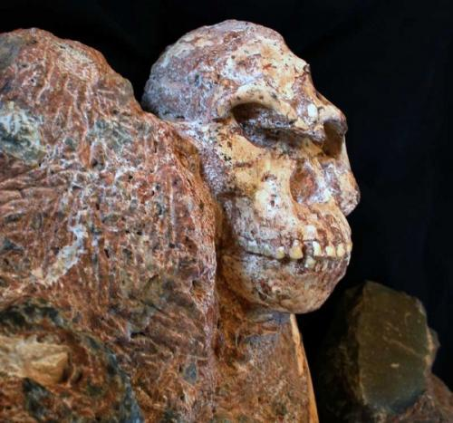

- Samedi 14 juin : Journée Expo-Spéléo du Club de la Gardonnenque, Parc des Cordeliers à Anduze : exposition, vidéos, animations : cordes dans les arbres, machine à étroitures… Inscriptions pour initiation sous terre le lendemain dimanche 15 à la grotte de Valaurie (derrière Corbès). Bonne idée pour sortir avec les enfants.

- 21/25 août 2014 : Congrès Spéléo Européen en Roumanie. Voir les infos en français sur le site officiel du congrès http://speleoevent.ro/fr/index.html. Un groupe de la SCSP pense y aller en avion. Si vous êtes intéressés à vous joindre à eux : contacter Patric patrickaurignac@wanadoo.fr. Le programme est fort riche, dommage que tout soit payant (et assez cher !).

Lectures de saison

- Spéléo-Magazine n° 85, mars 2014 : Parmi les articles, concernent la région : Le « débaptême » de la Grotte Chauvet, la pollution de la Claysse souterraine (réseau de la Cocalière) par M. et R. Bourgeois & JP Routtier, le patrimoine souterrain de la Cèze (Commune de Tharaux) par M. Chabaud, JM Lahondès & Yvon Martinez.

Martine, Manu et Michel

Prochaine réunion :

Jeudi 12 juin à partir de 20 h

Après la conférence de laurent bruxelles

A l’OMS (Office Municipal des Sports)
Rue Charles Guizot (Tamaris), Alès

---

